**Zarządzenie  
Regionalnego Dyrektora Ochrony Środowiska w Bydgoszczy**

z dnia 4 grudnia 2024 r.

**w sprawie uznania za rezerwat przyrody „Uroczysko Kiełpinek”**

Na podstawie art. 13 ust. 3 ustawy z dnia 16 kwietnia 2004 roku o ochronie przyrody (t.j. Dz. U. z 2024 r. poz. 1478) zarządza się, co następuje:

**§ 1.**1. Uznaje się za rezerwat przyrody pod nazwą „Uroczysko Kiełpinek”, zwany dalej „rezerwatem”, obszar o powierzchni 43,80 ha, położony na terenie gminy Gostycyn, w powiecie tucholskim, w województwie kujawsko-pomorskim.

2. Na obszarach graniczących z rezerwatem wyznacza się otulinę o powierzchni 36,17 ha, położoną na terenie gminy Gostycyn, w powiecie tucholskim, w województwie kujawsko-pomorskim.

3. Położenie i przebieg granicy rezerwatu oraz jego otuliny w postaci mapy są określone w załączniku nr 1 do zarządzenia.

4. Położenie i przebieg granicy rezerwatu w postaci wykazu współrzędnych punktów załamania granicy są określone w załączniku nr 2 do zarządzenia.

5. Położenie i przebieg granicy otuliny rezerwatu w postaci wykazu współrzędnych punktów załamania granicy są określone w załączniku nr 3 do zarządzenia

**§ 2.**Celem ochrony rezerwatu jest zachowanie kompleksu ekosystemów wodnych oraz związanych z wodą - łąk, szuwarów, torfowisk, stanowiących siedlisko rzadkich gatunków roślin oraz ostoję zwierząt, wraz z otaczającymi je zbiorowiskami leśnymi.

**§ 3.**1. Dla rezerwatu określa się rodzaj - Wodny (W).

2. Dla rezerwatu określa się typ i podtyp:

1) ze względu na dominujący przedmiot ochrony: typ – Biocenotyczny i fizjocenotyczny (PBf), podtyp - biocenoz naturalnych i półnaturalnych (bp);

2) ze względu na główny typ ekosystemu: typ – Różnych ekosystemów (EE), podtyp - mozaiki różnych ekosystemów (me).

**§ 4.**Nadzór nad rezerwatem sprawuje Regionalny Dyrektor Ochrony Środowiska w Bydgoszczy.

**§ 5.**Zarządzenie wchodzi w życie po upływie 14 dni od dnia ogłoszenia.

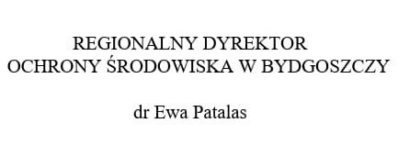

Załącznik Nr 1 do zarządzenia  
Regionalnego Dyrektora Ochrony Środowiska w Bydgoszczy  
z dnia 4 grudnia 2024 r.

**Położenie i przebieg granicy rezerwatu i jego otuliny w postaci mapy**

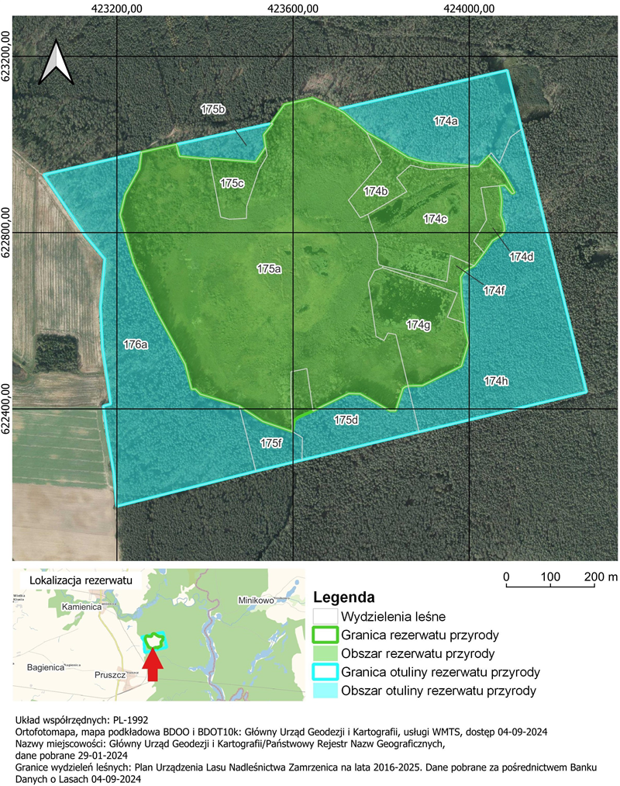



|  |  |
| --- | --- |
|  |  |

Załącznik Nr 2 do zarządzenia  
Regionalnego Dyrektora Ochrony Środowiska w Bydgoszczy  
z dnia 4 grudnia 2024 r.

**Położenie i przebieg granicy rezerwatu w postaci wykazu współrzędnych punktów załamania granicy w układzie współrzędnych płaskich prostokątnych  
PL-1992[1]1)**

|  |  |  |
| --- | --- | --- |
| **Nr** | **X** | **Y** |
| 1 | 622819,62 | 424078,78 |
| 2 | 622804,82 | 424080,19 |
| 3 | 622794,95 | 424074,55 |
| 4 | 622781,56 | 424052,70 |
| 5 | 622754,57 | 424034,11 |
| 6 | 622724,82 | 424011,63 |
| 7 | 622713,91 | 423989,98 |
| 8 | 622699,11 | 423980,81 |
| 9 | 622659,64 | 423982,22 |
| 10 | 622639,05 | 423984,59 |
| 11 | 622594,58 | 423989,71 |
| 12 | 622579,98 | 423990,79 |
| 13 | 622550,21 | 423998,18 |
| 14 | 622496,89 | 423982,31 |
| 15 | 622452,88 | 423893,73 |
| 16 | 622452,20 | 423861,42 |
| 17 | 622451,56 | 423859,52 |
| 18 | 622449,87 | 423854,45 |
| 19 | 622446,32 | 423849,51 |
| 20 | 622395,77 | 423833,15 |
| 21 | 622395,72 | 423820,09 |
| 22 | 622434,14 | 423752,66 |
| 23 | 622434,87 | 423726,55 |
| 24 | 622395,26 | 423645,38 |
| 25 | 622395,20 | 423645,27 |
| 26 | 622387,44 | 423627,28 |
| 27 | 622381,01 | 423612,26 |
| 28 | 622374,17 | 423603,44 |
| 29 | 622348,44 | 423598,72 |
| 30 | 622348,79 | 423597,70 |
| 31 | 622371,24 | 423531,79 |
| 32 | 622406,20 | 423477,65 |
| 33 | 622406,90 | 423475,41 |
| 34 | 622433,37 | 423389,54 |
| 35 | 622444,69 | 423378,32 |
| 36 | 622444,78 | 423369,62 |
| 37 | 622501,52 | 423355,03 |
| 38 | 622560,24 | 423323,01 |
| 39 | 622622,22 | 423289,20 |
| 40 | 622732,10 | 423238,22 |
| 41 | 622839,39 | 423207,41 |
| 42 | 622886,38 | 423218,88 |
| 43 | 622928,89 | 423242,41 |
| 44 | 622944,20 | 423250,97 |
| 45 | 622980,27 | 423255,55 |
| 46 | 622982,38 | 423255,81 |
| 47 | 622983,03 | 423258,73 |
| 48 | 622999,50 | 423332,84 |
| 49 | 622999,93 | 423334,79 |
| 50 | 622998,00 | 423335,32 |
| 51 | 622973,14 | 423342,17 |
| 52 | 622966,30 | 423410,67 |
| 53 | 622966,04 | 423410,72 |
| 54 | 622968,33 | 423415,59 |
| 55 | 622959,87 | 423514,96 |
| 56 | 622993,85 | 423537,61 |
| 57 | 623021,67 | 423533,53 |
| 58 | 623045,41 | 423552,48 |
| 59 | 623047,36 | 423554,03 |
| 60 | 623047,49 | 423550,13 |
| 61 | 623090,47 | 423580,49 |
| 62 | 623105,05 | 423644,16 |
| 63 | 623079,29 | 423702,20 |
| 64 | 623077,23 | 423705,85 |
| 65 | 623071,96 | 423715,20 |
| 66 | 623027,50 | 423767,06 |
| 67 | 623002,86 | 423809,56 |
| 68 | 622970,44 | 423861,00 |
| 69 | 622958,46 | 423900,47 |
| 70 | 622950,41 | 424021,29 |
| 71 | 622973,99 | 424044,35 |
| 72 | 622935,49 | 424077,99 |
| 73 | 622890,45 | 424103,23 |
| 74 | 622888,14 | 424097,57 |
| 75 | 622907,48 | 424081,31 |
| 76 | 622906,23 | 424068,76 |
| 77 | 622873,89 | 424073,84 |
| 78 | 622839,35 | 424071,73 |
| 79 | 622819,62 | 424078,78 |



Załącznik Nr 3 do zarządzenia  
Regionalnego Dyrektora Ochrony Środowiska w Bydgoszczy  
z dnia 4 grudnia 2024 r.

**Położenie i przebieg granicy otuliny rezerwatu w postaci wykazu współrzędnych punktów załamania granicy w układzie współrzędnych płaskich prostokątnych  
PL-1992**

|  |  |  |  |
| --- | --- | --- | --- |
| **Nr** | **X** | **Y** | **Komentarz** |
| 1 | 622347,55 | 423884,47 | Część 1 |
| 2 | 622308,97 | 423724,45 | Część 1 |
| 3 | 622283,88 | 423620,39 | Część 1 |
| 4 | 622279,94 | 423604,06 | Część 1 |
| 5 | 622258,65 | 423515,72 | Część 1 |
| 6 | 622258,16 | 423513,78 | Część 1 |
| 7 | 622221,74 | 423369,14 | Część 1 |
| 8 | 622203,67 | 423297,40 | Część 1 |
| 9 | 622179,11 | 423199,86 | Część 1 |
| 10 | 622255,95 | 423192,66 | Część 1 |
| 11 | 622346,32 | 423177,45 | Część 1 |
| 12 | 622406,16 | 423169,03 | Część 1 |
| 13 | 622411,13 | 423185,98 | Część 1 |
| 14 | 622483,09 | 423175,49 | Część 1 |
| 15 | 622539,36 | 423167,29 | Część 1 |
| 16 | 622631,40 | 423162,70 | Część 1 |
| 17 | 622737,72 | 423172,26 | Część 1 |
| 18 | 622740,02 | 423172,47 | Część 1 |
| 19 | 622792,05 | 423129,30 | Część 1 |
| 20 | 622825,94 | 423105,99 | Część 1 |
| 21 | 622929,63 | 423034,73 | Część 1 |
| 22 | 622931,40 | 423033,50 | Część 1 |
| 23 | 622975,52 | 423225,88 | Część 1 |
| 24 | 622982,38 | 423255,81 | Część 1 |
| 25 | 622980,27 | 423255,55 | Część 1 |
| 26 | 622944,20 | 423250,97 | Część 1 |
| 27 | 622928,89 | 423242,41 | Część 1 |
| 28 | 622886,38 | 423218,88 | Część 1 |
| 29 | 622839,39 | 423207,41 | Część 1 |
| 30 | 622732,10 | 423238,22 | Część 1 |
| 31 | 622622,22 | 423289,20 | Część 1 |
| 32 | 622560,24 | 423323,01 | Część 1 |
| 33 | 622501,52 | 423355,03 | Część 1 |
| 34 | 622444,78 | 423369,62 | Część 1 |
| 35 | 622444,69 | 423378,32 | Część 1 |
| 36 | 622433,37 | 423389,54 | Część 1 |
| 37 | 622406,90 | 423475,41 | Część 1 |
| 38 | 622406,20 | 423477,65 | Część 1 |
| 39 | 622371,24 | 423531,79 | Część 1 |
| 40 | 622348,79 | 423597,70 | Część 1 |
| 41 | 622348,44 | 423598,72 | Część 1 |
| 42 | 622374,17 | 423603,44 | Część 1 |
| 43 | 622381,01 | 423612,26 | Część 1 |
| 44 | 622387,44 | 423627,28 | Część 1 |
| 45 | 622395,20 | 423645,27 | Część 1 |
| 46 | 622395,26 | 423645,38 | Część 1 |
| 47 | 622434,87 | 423726,55 | Część 1 |
| 48 | 622434,14 | 423752,66 | Część 1 |
| 49 | 622395,72 | 423820,09 | Część 1 |
| 50 | 622395,77 | 423833,15 | Część 1 |
| 51 | 622446,32 | 423849,51 | Część 1 |
| 52 | 622449,87 | 423854,45 | Część 1 |
| 53 | 622451,56 | 423859,52 | Część 1 |
| 54 | 622452,20 | 423861,42 | Część 1 |
| 55 | 622452,88 | 423893,73 | Część 1 |
| 56 | 622496,89 | 423982,31 | Część 1 |
| 57 | 622550,21 | 423998,18 | Część 1 |
| 58 | 622579,98 | 423990,79 | Część 1 |
| 59 | 622594,58 | 423989,71 | Część 1 |
| 60 | 622639,05 | 423984,59 | Część 1 |
| 61 | 622659,64 | 423982,22 | Część 1 |
| 62 | 622699,11 | 423980,81 | Część 1 |
| 63 | 622713,91 | 423989,98 | Część 1 |
| 64 | 622724,82 | 424011,63 | Część 1 |
| 65 | 622754,57 | 424034,11 | Część 1 |
| 66 | 622781,56 | 424052,70 | Część 1 |
| 67 | 622794,95 | 424074,55 | Część 1 |
| 68 | 622804,82 | 424080,19 | Część 1 |
| 69 | 622819,62 | 424078,78 | Część 1 |
| 70 | 622839,35 | 424071,73 | Część 1 |
| 71 | 622873,89 | 424073,84 | Część 1 |
| 72 | 622906,23 | 424068,76 | Część 1 |
| 73 | 622907,48 | 424081,31 | Część 1 |
| 74 | 622888,14 | 424097,57 | Część 1 |
| 75 | 622890,45 | 424103,23 | Część 1 |
| 76 | 622935,49 | 424077,99 | Część 1 |
| 77 | 622973,99 | 424044,35 | Część 1 |
| 78 | 622950,41 | 424021,29 | Część 1 |
| 79 | 622958,46 | 423900,47 | Część 1 |
| 80 | 622970,44 | 423861,00 | Część 1 |
| 81 | 623002,86 | 423809,56 | Część 1 |
| 82 | 623027,50 | 423767,06 | Część 1 |
| 83 | 623071,96 | 423715,20 | Część 1 |
| 84 | 623077,23 | 423705,85 | Część 1 |
| 85 | 623079,29 | 423702,20 | Część 1 |
| 86 | 623081,69 | 423710,38 | Część 1 |
| 87 | 623082,25 | 423712,30 | Część 1 |
| 88 | 623122,25 | 423886,45 | Część 1 |
| 89 | 623167,70 | 424084,38 | Część 1 |
| 90 | 623168,15 | 424086,33 | Część 1 |
| 91 | 623165,24 | 424087,05 | Część 1 |
| 92 | 623035,02 | 424119,19 | Część 1 |
| 93 | 622885,19 | 424156,18 | Część 1 |
| 94 | 622626,46 | 424220,05 | Część 1 |
| 95 | 622625,49 | 424220,29 | Część 1 |
| 96 | 622438,18 | 424266,53 | Część 1 |
| 97 | 622437,61 | 424264,10 | Część 1 |
| 98 | 622348,02 | 423886,41 | Część 1 |
| 99 | 622347,55 | 423884,47 | Część 1 |
| 100 | 622993,85 | 423537,61 | Część 2 |
| 101 | 622959,87 | 423514,96 | Część 2 |
| 102 | 622968,33 | 423415,59 | Część 2 |
| 103 | 622966,04 | 423410,72 | Część 2 |
| 104 | 622966,30 | 423410,67 | Część 2 |
| 105 | 622973,14 | 423342,17 | Część 2 |
| 106 | 622998,00 | 423335,32 | Część 2 |
| 107 | 622999,93 | 423334,79 | Część 2 |
| 108 | 623047,49 | 423550,13 | Część 2 |
| 109 | 623047,36 | 423554,03 | Część 2 |
| 110 | 623045,41 | 423552,48 | Część 2 |
| 111 | 623021,67 | 423533,53 | Część 2 |
| 112 | 622993,85 | 423537,61 | Część 2 |



**uZASADNIENIE**

Na podstawie art. 13 ust. 3 ustawy z dnia 16 kwietnia 2004 roku o ochronie przyrody (t.j. Dz. U. z 2024 r. poz. 1478) uznanie za rezerwat przyrody następuje w drodze aktu prawa miejscowego w formie zarządzenia regionalnego dyrektora ochrony środowiska, które określa jego nazwę, położenie lub przebieg granicy i otulinę, jeżeli została wyznaczona, cele ochrony oraz rodzaj, typ i podtyp rezerwatu przyrody, a także sprawującego nadzór nad rezerwatem.

Rezerwat przyrody „Uroczysko Kiełpinek” o powierzchni 43,80 ha zlokalizowany jest na terenie gminy Gostycyn, w powiecie tucholskim, w województwie kujawsko-pomorskim. W dniu 11 kwietnia 2024 r. do Regionalnej Dyrekcji Ochrony Środowiska w Bydgoszczy, wpłynął wniosek Nadleśnictwa Zamrzenica, o utworzenie powyższego rezerwatu przyrody. Zgodnie z otrzymanym wnioskiem proponowany do objęcia ochroną rezerwatową obszar stanowi teren podmokły, którego wody gruntowe i powierzchniowe zasilane są głównie przez opady atmosferyczne. Obecne są tutaj liczne wyrobiska potorfowe i niewielkie oczka wodne. Na obszarach graniczących z rezerwatem wyznacza się otulinę o powierzchni 36,17 ha.

Dane o proponowanym rezerwacie pochodzą, między innymi, z dokumentacji związanej z Planem Urządzenia Lasu, opracowanego dla Nadleśnictwa Zamrzenica na lata 2016-2025, lustracji terenowej oraz opracowania pn. „Zróżnicowanie i waloryzacja szaty roślinnej „Uroczyska Kiełpinek” w Borach Tucholskich” (Czarnecki P. Ratyńska H. Załuski T., 2001).

Ze względu na niesprzyjające warunki wodne i glebowe teren ten nigdy nie był intensywnie użytkowany, w związku z tym posiada on ciekawą strukturę fitocenotyczną, stanowiąc również siedlisko dla wielu gatunków zwierząt. W otoczeniu uroczyska znajdują się lasy gospodarcze, natomiast bardziej sucha część torfowiska była niegdyś użytkowana jako łąka i pastwisko. Potencjalną roślinność naturalną uroczyska, poza najwilgotniejszymi biotopami wodnymi i szuwarowymi, stanowi łęg olszowo-jesionowy *Fraxino-Alnetum* i żyzny ols *Ribo nigri-Alnetum*. W otoczeniu dominują siedliska potencjalnego boru mieszanego *Querco roboris-Pinetum,* boru suchego *Cladonio-Pinetum*, boru wilgotnego *Molinio-Pinetum*. Od części zachodniej przylegają siedliska grądów *Galio sylvatici-Carpinetum* serii ubogiej i żyznej. Na terenie „Uroczyska Kiełpinek” stwierdzono obecność 271 gatunków roślin naczyniowych. Niemal wszystkie występujące rośliny to spontaneofity, a skład roślinności wskazuje na znikomy stopień antropogenicznych przekształceń flory, co wiąże się z izolacją obiektu i małą intensywnością użytkowania. W 2001 r. odnotowano na tym terenie występowanie następujących rzadkich i/lub chronionych gatunków roślin: żabieniec lancetowaty *Alisma lanceolatum*, turzyca obła *Carex diandra*, turzyca dwustronna *Carex distich*a, kukułka szerokolistna *Dactylorhiza majalis*, rosiczka okrągłolistna *Drosera rotundifolia*, wełnianka szerokolistna *Eriophorum latifolium*, prosienicznik gładki *Hypochoeris glabra*, widłak jałowcowaty *Lycopodium annotinum*, nasięźrzał pospolity *Ophioglossum vulgatum*, wierzba czarniawa *Salix nigricans*, jeżogłówka najmniejsza *Sparganium minimum*, pływacz średni *Urticularia intermedia*, kozłek dwupienny *Valeriana dioica*. Na badanym terenie odnotowano 66 podstawowych jednostek roślinności, w tym 55 w randze zespołu. Należą one do 15 klas fitosocjologicznych. Najliczniejszymi są *Phragmitetea* (szuwary), *Artemisietea* (zbiorowiska roślin wieloletnich na terenach ruderalnych)  i *Molinio-Arrhenatheretea* (łąki i pastwiska, mokre, wilgotne i świeże), które skupiają blisko 61 % wszystkich asocjacji. Dominują tutaj naturalne zbiorowiska roślinne. Podczas badań wyróżniono 10 kompleksów zbiorowisk roślinnych: zbiorowisk wodnych i szuwarowych, zbiorowisk szuwarów właściwych, szuwarów turzycowych, torfowiska przejściowego, szuwarowo-łozowiskowe, użytków zielonych, nitrofilnych ziołorośli, zbiorowisk olsowych i łęgowych, zbiorowisk zaroślowych i nasadzeń sosnowych, roślinności ziołoroślowej i ruderalnej.

Teren proponowanego rezerwatu stanowi obecnie w większości użytek ekologiczny. Dodatkowo, w wydzieleniu 175 b znajduje się aktywne gniazdo bielika, w związku z czym ustanowiono tutaj strefę ochrony. Druga strefa ochrony dla bielika znajduje się w pobliżu – w oddz. 183, 184 oraz 185. Zgodnie z wnioskiem w trakcie obserwacji w 2024 r. odnotowano także występowanie żurawi, łabędzi białych oraz nurogęsi, a także ślady żerowania bobrów. Ze względu na izolację i specyfikę wyrobisk potorfowych znaczną wartością może odznaczać się tutejsza ichtiofauna, stanowiąc potencjalne siedlisko występowania np. strzebli błotnej.

Ze względu na powyższe walory przyrodnicze, celem ochrony rezerwatu jest zachowanie kompleksu ekosystemów wodnych oraz związanych z wodą - łąk, szuwarów, torfowisk, stanowiących siedlisko rzadkich gatunków roślin oraz ostoję zwierząt, wraz z otaczającymi je zbiorowiskami leśnymi.

Zgodnie z rozporządzeniem Ministra Środowiska z dnia 30 marca 2005 r. w sprawie rodzajów, typów i podtypów rezerwatów przyrody (Dz. U. z 2005 r., Nr 60, poz. 533) dla rezerwatu przyrody „Uroczysko Kiełpinek” określono rodzaj rezerwatu Wodny (W) oraz określono typ i podtyp:

1) ze względu na dominujący przedmiot ochrony: typ – Biocenotyczny i fizjocenotyczny (PBf), podtyp - biocenoz naturalnych i półnaturalnych (bp);

2) ze względu na główny typ ekosystemu: typ – Różnych ekosystemów (EE), podtyp - mozaiki różnych ekosystemów (me).

W niniejszym akcie prawnym, wykorzystując dane systemu informacji przestrzennej, wprowadzono załączniki w postaci mapy obszaru rezerwatu oraz wykaz współrzędnych punktów załamania granic rezerwatu, sporządzonych w układzie współrzędnych płaskich prostokątnych PL-1992, o których mowa w rozporządzeniu Rady Ministrów z dnia 15 października 2012 r. w sprawie państwowego systemu odniesień przestrzennych (Dz.U z 2024 r., poz. 342).

Rezerwat przyrody „Uroczysko Kiełpinek” położony jest na gruntach należących do Skarbu Państwa, zarządzanych przez Państwowe Gospodarstwo Leśne Lasy Państwowe Nadleśnictwo Zamrzenica.

Państwowe Gospodarstwo Leśne Lasy Państwowe Nadleśnictwo Zamrzenica, wyraziło zgodę na utworzenie rezerwatu przyrody „Uroczysko Kiełpinek” i zaopiniowało projekt rezerwatu pozytywnie pismem z dnia 29 kwietnia 2024 r., znak ZG.7212.7.2024.

Regionalna Dyrekcja Lasów Państwowych wyraziła zgodę na utworzenie rezerwatu przyrody „Uroczysko Kiełpinek” i zaopiniowała projekt rezerwatu pozytywnie pismem z dnia 25 kwietnia 2024 r., znak ZO.7212.25.2024.

Nadzór nad rezerwatem powierzony został Regionalnemu Dyrektorowi Ochrony Środowiska w Bydgoszczy.

Projekt zarządzenia został zaopiniowany pozytywnie przez Regionalną Radę Ochrony Przyrody w Bydgoszczy uchwałą nr 25/2024, z dnia 22 października 2024 r.

Na podstawie art. 59 ust. 2 ustawy z dnia 23 stycznia 2009 r. o wojewodzie i administracji rządowej w województwie (Dz. U. z 2023 r. poz. 190), projekt zarządzenia został uzgodniony przez Wojewodę Kujawsko-Pomorskiego pismem znak: WRS.II.710.4.1.2024, z dnia 28 października 2024 r.

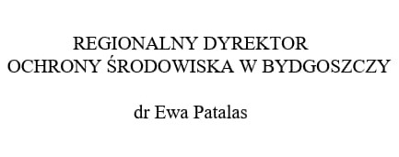

1. 1) Układ współrzędnych płaskich prostokątnych PL-1992 jest jednym z układów tworzących państwowy system odniesień przestrzennych, o którym mowa w przepisach wydanych na podstawie art. 3 ust. 5 ustawy z dnia 17 maja 1989 r. – Prawo geodezyjne i kartograficzne (Dz. U. z 2024 r. poz. 1151 ze zm.).